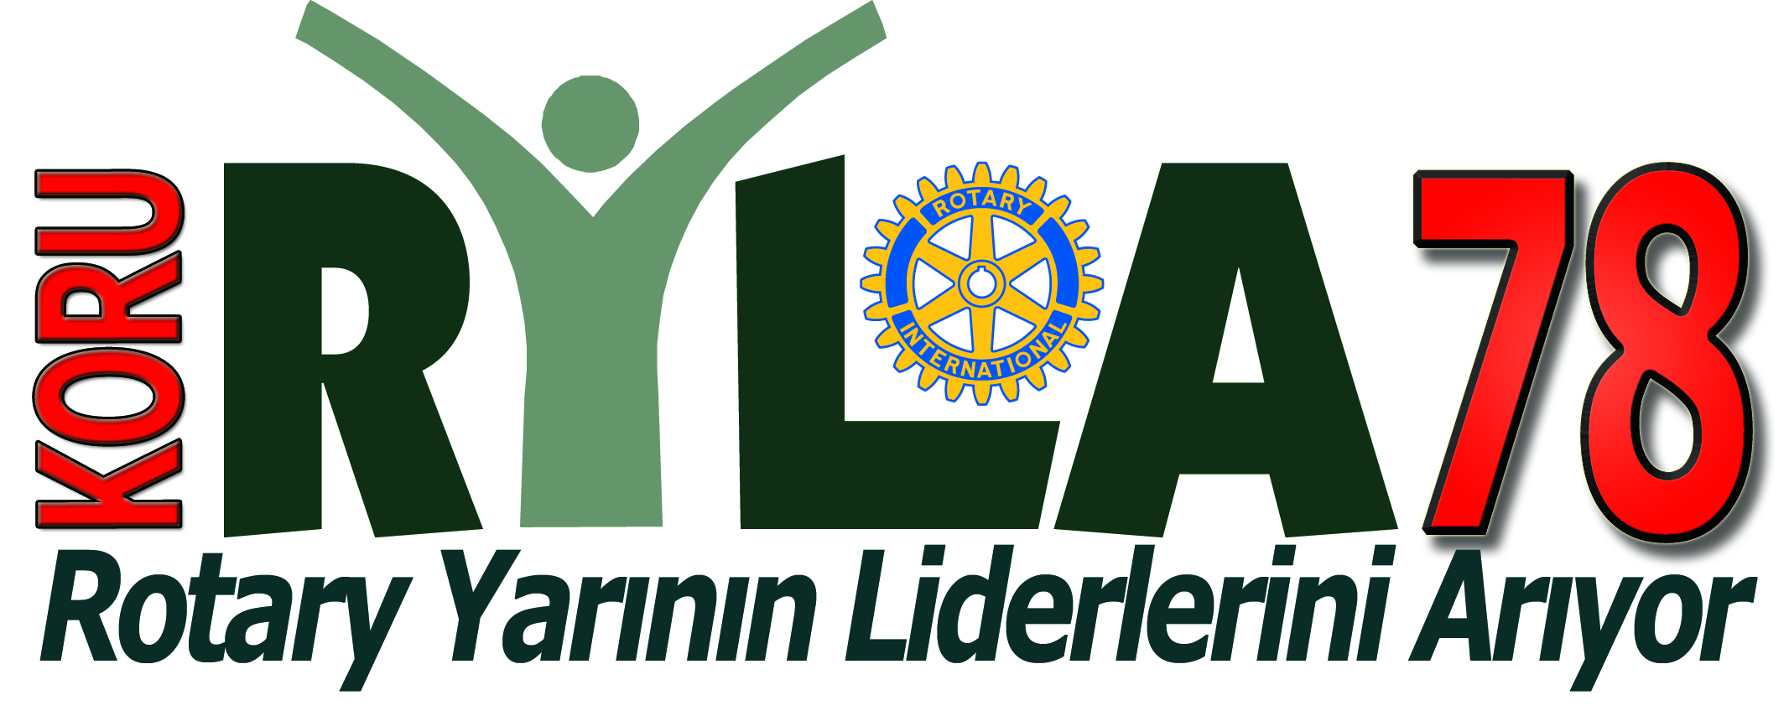

Değerli Başkanım,

2430. Bölge Dönem Guvernörümüz Murat ÖZ, Ankara’da organize edilecek 78.nci RYLA Semineri için Kulübümüzü görevlendirmiş olup, Komitemiz,78. RYLA Semineri’ni, **28 Şubat 2013- 3 Mart 2013** tarihleri arasında Ankara’da **Midi Otel**’de düzenleyecektir.

18-22 yaşlarında kız ve erkek 40 öğrencinin katılımını öngördüğümüz seminere, Bölgemizdeki tüm Rotary Kulüplerinden öğrenci kabul edilecektir.

RYLA Seminerinin,eğlenceli ve aktif değerler taşımakla birlikte, öncelikle liderlik eğitimini amaçlayan bir program olduğunun, Kulüplerimizce katılımcı gençlere açıkça belirtilmesinde yarar görüyoruz.

78. RYLA Semineri'ne katılım için aşağıda belirtilen koşulların yerine getirilmesi gerekmektedir.

Ayrıca adayların seçiminde izlenecek yol içinde aşağıdaki tavsiyelerimize uymanızı öneririz.

* Erkek yada kız katılımcıların katılabileceği seminerin yaş sınırı 18 – 22 olup gençlerin doğum tarihi, 1 Ocak 1990 ile 31 Aralık 1994 tarihleri arasında olmalıdır.
* Rotaryenler, kendi çocuklarının, Rotaractların, çocuklarının arkadaşlarının veya çevrelerinde seçecekleri maddi durumu böyle bir eğitimi almaya normalde uygun olmayan lider adayı gençlerin arasından seminere layık bulduklarını belirliyerek, Kulüplerine aday olarak sunarlar. Kulüp Bursiyerleri bu konuda iyi bir kaynak olarak görülmektedir.
* Kulüp Yönetim Kurulu, Seminere göndereceği gençlerin sayısını belirler.
* Kulüp Başkanı, Kulübün bir toplantısında adayları üyelere tanıtır. Kulüp bu adaylar arasından seçimini yapar.
* RYLA prensiplerinden biri de, seminer katılım bedelinin, katılımcı genci gönderen kulüp tarafından karşılanmasıdır. Ancak isterse katılımcının ailesi de bu bedeli ödeyebilir.
* Seçilen aday ya da adaylarla ilgili olarak katılım formları eksiksiz olarak doldurularak imzalanır. Katılımcının, katılımcının velisinin imzası ve sonrasında Kulüp Başkanı'nın onayı ile başvuru hazır hale getirilir.
* Seminer katılım ücreti 22 Şubat 2013 akşamına kadar **500.- TL** olarak tespit edilmiştir. Havalenin **Garanti Bankası Mithatpaşa Şubesi'nde** açılan **TR36 0006 2000 7630 0006 684602** no'lu **Zeynep Gülsüm Akıncı** hesabına katılımcı öğrenci adına yapılması gerekmektedir.
* Seminer ücretine, tam pansiyon konaklama, gezi ve etkinlikler dahildir.
* Doldurulan başvuru formu; havale dekontu, nüfus cüzdanı ve öğrenci kimlik fotokopisi ile birleştirilerek Kulüp Başkanı tarafından formda yazışma adresi belirtilen Komitemiz Genel Sekreteri'ne posta veya kargo ile en kısa zamanda ulaştırılmalıdır. (Zaman kaybını önlemek için başvuru formunun ayrıca fakslanmasını da öneririz.) Başvurular en geç 15 Şubat 2013 tarihine kadar Organizasyon Komitesine ulaşmış olmalıdır
* Seminere katılacak gençler, RYLA Semineri düzenlenecek ilde yerleşik dahi olsalar programın başlangıcından bitimine kadar otel ve gruptan kesinlikle ayrılamazlar ve Rotary Kulübünün belirlediği Seminer Kurallarına uymak zorundadırlar.
* RYLA Seminerine katılacak gençler, 28 Şubat 2013 Saat 10:00 ile 15:00 arasında daha sonra belirlenecek ve katılımcılara bildirilecek bir toplantı merkezinde bir araya gelerek ya da Midi Hotel’de hazır bulunarak kayıt işlemlerini yaptırmak zorundadır.
* Seminere katılanlar arasından mülakat sonucu seçilen, başarılı bir katılımcımız, imkan olması halinde Uluslararası RYLA Kampı veya Yaz Kampı ile ödüllendirilecektir.
* Uluslararası Kamp için seçilecek gencimizin, aşağıda yer alan hususlara uyması gereklidir:
* Seçilecek gencimizin doğum tarihi 1 Ocak 1990 ile 31 Aralık 1994 tarihleri arasında olmalıdır.
* Katılım bedeli, ulaşım, vize, sağlık sigortası ve cep harçlığı kazanan gencin ailesi tarafından karşılanacaktır.
* Uluslararası RYLA Semineri'ne gönderilecek aday, seminere katılan gençler tarafından en çok oyu alan 5 gencimiz arasından, Bölge Komitesi'nce oluşturulacak jüri tarafından, İngilizce bilgisi, yetenek, bilgi ve genel kültür ağırlıklı mülakata alınarak tespit edilecektir.

Sağlık ve mutluluk dileklerimizle birlikte, Rotaryen saygı ve sevgilerimizin kabulünü rica ederiz.

Rtn. **Ayla İNCE** Rtn. **Köksal AKIN**

Ankara Koru Rotary Kulübü Ankara Koru Rotary Kulübü

2012-2013 Dönem Başkanı RYLA Komitesi Başkanı

NOT : Daha detaylı bilgi için, RYLA Komite Başkanı Rtn. Köksal AKIN’a aşağıdaki telefonlardan

ulaşabilirsiniz:

İş: (312) **467 5670** Faks: (312) **467 5651** Ev: (312) **240 8447** Mobil: **(532) 252 7556**

E-posta: [koksal.akin@mikrobeta.com.tr](mailto:koksal.akin@mikrobeta.com.tr)